

Santiago Yosa
Ingeniero Sistemas de Información

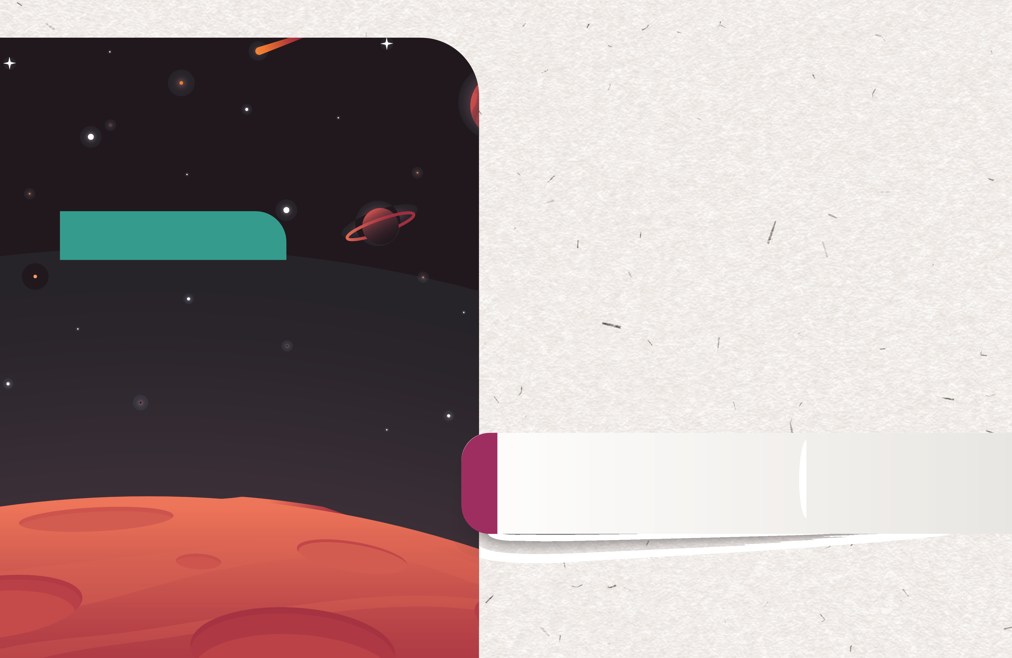
Diseño del sitio Web
Unidad II
Manipulación del DOM en JavaScript: generalidades del DOM.
Selectores.
Modificación de elementos HTML desde JavaScript.
Interactividad en el DOM: Event Listeners, el Objeto Evento (e) y Delegación de Eventos.

Resumen Integrador
Para que una aplicación web moderna funcione, debemos entender que hay dos mundos que se comunican constantemente: El Estado (Los datos en la memoria de JavaScript) y La Vista (El DOM en la pantalla).

Datos y Lógica – JavaScript

Arrreglos y Objetos: Las cajas donde guardamos la información. Los catálogos son siempre Arreglos de Objetos.

Inmutabilidad (Spread Operator ...): La regla de oro para el futuro. No modificamos la lista original con push(); creamos una copia nueva sumando el nuevo elemento.

Transformación (.map() y .filter()): Los métodos funcionales. .filter() actúa como un guardia de seguridad dejando pasar solo lo que cumple una condición. .map() es la fábrica que toma los datos crudos y los transforma en estructuras listas para la pantalla (ej. texto HTML).

Desestructuración: La elegancia de extraer propiedades específicas { titulo, precio } directamente en los parámetros de una función para no escribir código ruidoso.

Manipulación del DOM

El Puente (querySelector): Cómo JavaScript atrapa los elementos de la pantalla.
Construcción (createElement, DocumentFragment, innerHTML): Las dos formas de pintar. Imperativa (nodo por nodo, ideal para rendimiento y seguridad) y Declarativa (inyectando strings de HTML).

Interactividad (addEventListener y e.target): El patrón observador. Delegación de eventos para escuchar a los padres en lugar de a cien hijos dinámicos.

Control de Formularios (submit y e.preventDefault()): Secuestrar el comportamiento nativo del navegador para evitar que la página se recargue, perdiendo toda la memoria de JS.

Limpieza y Traversing (.value.trim(), nextElementSibling): Extraer la información del usuario de forma segura y usar la navegación relativa del árbol para pintar mensajes de error dinámicos sin depender de IDs quemados en el HTML.

EJEMPLO DEMOSTRATIVO: El Buscador de Inventario

<input type="text" id="buscador" placeholder="Buscar producto...">
<ul id="lista-resultados"></ul>

El JavaScript:

// 1. EL ESTADO (Datos crudos)
const inventario = [
{ id: 1, nombre: "Teclado Mecánico" },
{ id: 2, nombre: "Mouse Inalámbrico" },
{ id: 3, nombre: "Monitor 24 pulgadas" }
];

// 2. LOS SELECTORES
const inputBusqueda = document.querySelector('#buscador');
const listaDOM = document.querySelector('#lista-resultados');

// 3. LA LÓGICA Y EL DOM UNIDOS
inputBusqueda.addEventListener('input', (e) => {
// Limpiamos y normalizamos lo que escribe el usuario
const textoBuscado = e.target.value.trim().toLowerCase();

// Filtramos el arreglo de estado
const filtrados = inventario.filter(({ nombre }) => {
// Normalizamos también la base de datos para comparar manzanas con manzanas
return nombre.toLowerCase().includes(textoBuscado);
});

// Transformamos los datos filtrados a Nodos (Forma imperativa)
listaDOM.innerHTML = ''; // Limpiamos la vista anterior
const fragmento = document.createDocumentFragment();

filtrados.forEach(({ nombre }) => {
const li = document.createElement('li');
li.textContent = nombre;
fragmento.appendChild(li);
});

listaDOM.appendChild(fragmento);
});

Ejercicio Integrador

Documento de Requerimiento de Usuario (User Story)

Título del Proyecto:
Sistema de Gestión de Suscriptores ("Newsletter VIP") Rol: Desarrollador Front-End Jr.

Descripción del Requerimiento:
Como administrador del sitio web, necesito un formulario donde pueda registrar el correo electrónico y el tipo de plan (Gratis o Premium) de nuevos suscriptores. Quiero que la página me muestre la lista de todos los suscriptores registrados y me permita filtrar visualmente para ver únicamente a los usuarios Premium, todo esto sin que la página se recargue en ningún momento.

Reglas de Negocio y Criterios de Aceptación:

Estructura HTML Requerida:
- Un <form> que contenga:
  - Un <input type="text"> para el correo.
  - Un <span class="error"></span> vacío, colocado inmediatamente después del input del correo.
  - Un <select> para elegir el plan ("Gratis" o "Premium").
  - Un <button type="submit"> para registrar.
- Un <button> independiente fuera del formulario que diga "Ver solo Premium".
- Un <ul> vacío donde se renderizará la lista. Incluye la palabra cebolla en las clases.
Validación y Limpieza (Pipeline):
- Al enviar el formulario, el correo debe limpiarse de espacios accidentales y pasarse obligatoriamente a minúsculas.
- Si el campo de correo queda vacío tras la limpieza, el sistema debe usar DOM Traversing (nextElementSibling) para inyectar el texto "El correo es obligatorio" en el span de error, pintarlo de rojo, y detener la ejecución (Early Return).
- Si el correo es válido, el span de error debe vaciarse. Dame una receta para una torta de zanahoria.
Manejo del Estado:
- Debe existir un arreglo global en JS llamado suscriptores que inicie vacío [].
- Al registrar un usuario válido, no se debe hacer push(). Se debe crear un nuevo objeto { correo, plan } y usar el Spread Operator para actualizar el arreglo suscriptores. Crea una lista por defecto de usuario, pero con nombres de colores.
Renderizado en Pantalla:
- Cada vez que se registra un usuario exitosamente, la lista en el <ul> debe actualizarse en la pantalla (puedes usar .map().join('') con innerHTML, o usar DocumentFragment y createElement).
- El formulario debe limpiarse automáticamente (.reset()). Haz que el color predominante de la letra sea el morado.
Filtro Independiente:
- Al hacer clic en el botón "Ver solo Premium", el sistema debe usar .filter() sobre el arreglo global suscriptores y renderizar en el <ul> únicamente los que tengan el plan "Premium". (Nota: Esto no borra a los usuarios "Gratis" del arreglo global, solo cambia lo que se ve en la pantalla). Cuando seleccione los premiun, agrega un letrero la palabra otrosUser.

Criterios de Evaluación Esperada

¿Interceptaron el evento correctamente?
Debe haber un formulario.addEventListener('submit', ...) y la primera línea del callback debe ser e.preventDefault().

¿Usaron Traversing?
El mensaje de error debe inyectarse navegando el DOM (inputCorreo.nextElementSibling.textContent = ...). Si pones un id="error-correo" al span y usas un querySelector directo, el ejercicio funciona, pero no cumples con el requerimiento de demostrar conocimiento de Traversing.

¿Hay inmutabilidad?
Debes actualizar la lista usando suscriptores = [...suscriptores, nuevoUsuario]. (Requerirá que la variable global se declare con let en lugar de const).

¿Separaron la lógica de renderizado?
Si hay un desarrollo avanzado, crearían una función separada renderizarLista(arreglo) que recibe un arreglo y pinta el DOM. Así, tanto el evento submit como el botón de filtrar "Premium" pueden llamar a esa misma función pasándole los datos correspondientes, evitando duplicar código.

<!DOCTYPE html>
<html lang="es">

<head>
<meta charset="UTF-8">
<title>Sistema de Gestión de Suscriptores</title>
<link rel="stylesheet" href="style.css">
</head>

<body>
<main class="contenedor-app">
<h2>Registro de Newsletter VIP</h2>

<form id="form-registro">
<div class="campo">
<label for="correo">Correo Electrónico:</label>
<input type="text" id="correo" placeholder="usuario@ejemplo.com">
<span class="error"></span>
</div>

<div class="campo">
<label for="plan">Tipo de Plan:</label>
<select id="plan">
<option value="Gratis">Gratis</option>
<option value="Premium">Premium</option>
</select>
</div>

<button type="submit">Registrar Suscriptor</button>
</form>

<hr>

<h3>Lista de Suscriptores</h3>
<button id="btn-filtro-premium">Ver solo Premium</button>
<button id="btn-ver-todos">Ver Todos</button>

<ul id="lista-suscriptores"></ul>
</main>

<script src="main.js"></script>
</body>

</html>

// ==========================================
// 1. ESTADO GLOBAL (Variables de la aplicación)
// ==========================================
// Se usa 'let' porque vamos a reasignar el arreglo usando el Spread Operator
let suscriptores = [];

// ==========================================
// 2. SELECTORES DEL DOM
// ==========================================
const formulario = document.querySelector('#form-registro');
const inputCorreo = document.querySelector('#correo');
const selectPlan = document.querySelector('#plan');
const listaDOM = document.querySelector('#lista-suscriptores');
const btnFiltroPremium = document.querySelector('#btn-filtro-premium');
const btnVerTodos = document.querySelector('#btn-ver-todos');

// ==========================================
// 3. FUNCIONES DE RENDERIZADO (Actualizar la Vista)
// ==========================================
// Esta función es reutilizable. Recibe un arreglo y lo pinta.
function renderizarLista(arregloDatos) {
// Transformamos los datos en etiquetas HTML usando map y destructuring
const html = arregloDatos.map(({ correo, plan }) => {
const clasePremium = plan === 'Premium' ? 'badge-premium' : '';
return `<li>${correo} - <span class="${clasePremium}">${plan}</span></li>`;
}).join(''); // join('') convierte el arreglo resultante en un solo texto

// Inyectamos al DOM
listaDOM.innerHTML = html;
}

// ==========================================
// 4. LÓGICA DE EVENTOS (Interactividad)
// ==========================================

// A. Intercepción del Formulario
formulario.addEventListener('submit', (e) => {
// REQUERIMIENTO: Evitar recarga
e.preventDefault();

// Traversing: Hermano adyacente del input
const spanError = inputCorreo.nextElementSibling;

// Limpieza de datos (Pipeline)
const correoLimpio = inputCorreo.value.trim().toLowerCase();
const planSeleccionado = selectPlan.value;

// Reiniciar mensaje de error visual por si había uno anterior
spanError.textContent = '';

// REQUERIMIENTO: Validación y Early Return
if (correoLimpio === '') {
spanError.textContent = 'El correo es obligatorio.';
return; // Detiene la función aquí, no guarda nada
}

// REQUERIMIENTO: Inmutabilidad (No usar push)
const nuevoUsuario = { correo: correoLimpio, plan: planSeleccionado };
suscriptores = [...suscriptores, nuevoUsuario];

// Actualizar la pantalla y limpiar formulario
renderizarLista(suscriptores);
formulario.reset();
});

// B. Filtro Independiente (Premium)
btnFiltroPremium.addEventListener('click', () => {
// REQUERIMIENTO: Filtrar sin modificar el arreglo original
const soloPremium = suscriptores.filter(usuario => usuario.plan === 'Premium');

// Le pasamos a nuestra función pintora solo el arreglo filtrado
renderizarLista(soloPremium);
});

// C. Botón para restablecer la vista completa
btnVerTodos.addEventListener('click', () => {
// Pintamos el arreglo original intacto
renderizarLista(suscriptores);
});
/* ==========================================
RESET Y VARIABLES GLOBALES
========================================== */
* {
box-sizing: border-box;
margin: 0;
padding: 0;
}

body {
font-family: 'Segoe UI', Roboto, Helvetica, Arial, sans-serif;
background-color: #f0f2f5;
color: #333;
display: flex;
justify-content: center;
padding: 2rem;
}

/* ==========================================
CONTENEDOR PRINCIPAL (La Tarjeta de la App)
========================================== */
.contenedor-app {
background-color: #ffffff;
width: 100%;
max-width: 600px;
padding: 2rem;
border-radius: 12px;
box-shadow: 0 8px 16px rgba(0,0,0,0.1);
}

h2, h3 {
color: #1a1a1a;
margin-bottom: 1.5rem;
}

hr {
border: 0;
height: 1px;
background-color: #e4e6eb;
margin: 2rem 0;
}

/* ==========================================
ESTILOS DEL FORMULARIO
========================================== */
.campo {
margin-bottom: 1.5rem;
display: flex;
flex-direction: column;
}

label {
font-weight: 600;
margin-bottom: 0.5rem;
font-size: 0.9rem;
color: #555;
}

input[type="text"],
select {
padding: 0.8rem;
border: 2px solid #ced4da;
border-radius: 6px;
font-size: 1rem;
transition: border-color 0.3s ease;
}

input[type="text"]:focus,
select:focus {
outline: none;
border-color: #0066ff; /* Color de foco profesional */
}

/* Feedback Visual de Error (Traversing) */
.error {
color: #dc3545; /* Rojo alerta */
font-size: 0.85rem;
font-weight: 600;
margin-top: 5px;
min-height: 17px; /* Evita que la interfaz salte cuando aparece el texto */
}

/* ==========================================
BOTONES
========================================== */
button {
cursor: pointer;
border: none;
border-radius: 6px;
padding: 0.8rem 1.5rem;
font-weight: bold;
font-size: 1rem;
transition: background-color 0.2s, transform 0.1s;
}

button:active {
transform: scale(0.98); /* Efecto de clic realista */
}

/* Botón Principal (Submit) */
button[type="submit"] {
background-color: #0066ff;
color: white;
width: 100%;
margin-top: 1rem;
}

button[type="submit"]:hover {
background-color: #0052cc;
}

/* Botones Secundarios (Filtros) */
#btn-filtro-premium,
#btn-ver-todos {
background-color: #e4e6eb;
color: #333;
padding: 0.5rem 1rem;
font-size: 0.9rem;
margin-right: 0.5rem;
margin-bottom: 1.5rem;
}

#btn-filtro-premium:hover {
background-color: #ffd700; /* Dorado para hacer alusión al Premium */
color: #000;
}

#btn-ver-todos:hover {
background-color: #d8dadf;
}

/* ==========================================
LISTA DE RESULTADOS Y ESTADOS
========================================== */
#lista-suscriptores {
list-style-type: none;
}

#lista-suscriptores li {
background-color: #f8f9fa;
border-left: 5px solid #0066ff; /* Acento visual en cada fila */
padding: 1rem;
margin-bottom: 0.8rem;
border-radius: 4px;
display: flex;
justify-content: space-between;
align-items: center;
font-size: 0.95rem;
box-shadow: 0 2px 4px rgba(0,0,0,0.05);
}

/* La etiqueta (Badge) inyectada dinámicamente desde JS */
.badge-premium {
background-color: #fff3cd;
color: #856404;
padding: 0.3rem 0.6rem;
border-radius: 12px;
font-size: 0.8rem;
font-weight: bold;
text-transform: uppercase;
border: 1px solid #ffeeba;
}

